Burkal menighedsråd
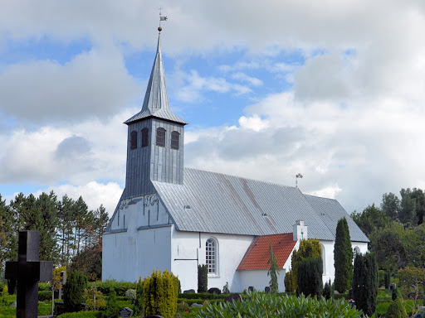
Dagsorden nr. 26

Dato: 6/3 – 2023
Deltagere: | Birgit Brammer, Bernhard Kolb, Hanne Bucka, Bente Dyngby, Hans E. Christensen, Sylvia B. Pedersen.  Sognepræst: Poul Erik Gildhoff
 | Mødepunkter: | Indstilling:
1: | Godkendelse af regnskab 2022 | Burkal Sogns Menighedsråd, CVR-nr. 43072668, Regnskab 2022, Afleveret d. 03-03-2023 09:28

